Examen
Bimestral
Cuarto Grado
Cuarto Bimestre

Nombre del Alumno:_______________________________________

Grado y Grupo: ______________ Fecha:___________________

Escuela:_________________________________________________

ASIGNATURA | ACIERTOS | CALIFICACIÓN
ESPAÑOL
MATEMÁTICAS
CIENCIAS NATURALES
HISTORIA
GEOGRAFÍA
FORMACIÓN CÍVICA Y ÉTICA
PROMEDIO
ESPAÑOL

LEE EL SIGUIENTE TEXTO Y CONTESTA DE LA PREGUNTA 1 A LA 4.
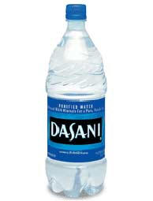

AGUA RICA

Disfruta de una sabrosa y
encantadora agua
embotellada “La Pureza”.
Grita y diles a todos que
El agua es vital para nuestro
cuerpo.

¡Bebe una! ¡Cómprala!

- El texto que acabas de leer es un:

A) Cartel B) Anuncio
C) Aviso D) Noticia

- En el texto anterior la palabra que aparece en negritas significa:

A) rica. B) buena.
C) refrescante D) indispensable

- ¿Cuál de las siguientes palabras es un sinónimo de la palabra que esta encerrada en el cuadro anterior?

A) murmura B) susurra
C) amenazante D) vocifera

- La expresión: ¡Bebe una! ¡Cómprala! Es una oración:

A) interrogativa B) imperativa
C) exclamativa D) admirativa

- ¿En cuál de las siguientes opciones todas las palabras están escritas correctamente?

A) humedad, oleage, huevo, coraje
B) humano, carruaje, hiedra, encaje
C) plumaje, hiedra, hierba, lenguage
D) lenguaje, hierba, huizache, plumage

LEE EL SIGUIENTE TEXTO Y CONTESTA DE LAS PREGUNTAS 6 Y 7.

Moderador: Hoy analizaremos el tema sobre los perros callejeros. ¿Amigos o enemigos del hombre?
Josefina: Yo considero que los perros callejeros están llenos de enfermedades y son un peligro para las personas y se deberían matar.
Manuela: Yo no estoy de acuerdo con Isaac, en lugar de matarlos, cada familia podríamos adoptar uno, curarlo y darle los cuidados necesarios.

- El texto anterior es parte de:

A) un debate B) un pleito
C) una conferencia D) una asamblea

- Las palabras resaltadas con negritas son:

A) nombres propios B) nombres comunes
D) adjetivos D) preposiciones

- ¿Cuál de las siguientes palabras tiene 3 sílabas?
A) Josefina B) Moderador
C) Manuela D) Puerta

- ¿Con qué refrán se puede definir la siguiente expresión?
“Persona que habla fuerte o amenaza, al final no ejecuta lo dicho.”

- Dime de lo que presumes y te diré lo que careces
- No por mucho madrugar amanece más temprano
- Gastar la saliva
- Perro que ladra no muerde

- Ana dice que la palabra “carruaje” está mal escrita.

- Falso porque se escriben con j las palabras con terminación aje.
- Cierto porque se escriben con g las palabras con terminación age.
- Cierto porque se escriben con rr las palabras con terminación aje.
- Falso porque se escriben con j las palabras que terminan con e.

LEE MUY BIEN LA HISTORIETA Y CONTESTA
1 2
¿A dónde vas con tanta prisa?
Voy a salir a Morelia y ya se me hizo tarde

Estoy molesto porque no pasa ningún taxi
Cerca de la esquina hay taxis, porque el aeropuerto queda lejos.

3

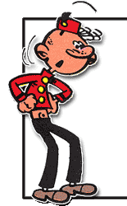
4


- Los globos en la historieta anterior se utilizan para:
A) Ver el orden en que hablan los personajes
B) Para señalar lo que están pensando
C) Para señalar los diálogos de los personajes
D) Saber si los personajes están enojados

- En la historieta anterior, uno de los niños utiliza adverbios de lugar. ¿En cuál de los globos?

A) 1 B) 2 C) 3 D) 4

LEE MUY BIEN LA NOTICIA
Viernes 18 de abril de 2008. La doctora Julia Ljubimova encontró algo inquietante al examinar los cerebros de ratas expuestas a aire contaminado: los cerebros presentaron cambios aparentemente indicativos de las primeras etapas de tumores cerebrales.
Cientos de estudios han vinculado la contaminación del aire con muertes tempranas, ataques cardíacos, función pulmonar reducida, cáncer de pulmón y varios problemas de salud
Ljubimova, oncóloga e investigadora del centro médico Cedars-Sinai de Los Ángeles, destacó que no está lista para asegurar que la contaminación del aire es causa de cáncer cerebral.
- ¿Cuál será el título de la noticia?

- Las ratas mueren por contaminación ambiental
- Ratas expuestas al aire contaminado
- Cáncer cerebral en ratas
- Científicos vinculan contaminación con enfermedades cerebrales

LEE EL SIGUIENTE TEXTO Y CONTESTA

Viaje al centro de la tierra

Una de las obras más famosas de Julio Verne es Viaje al Centro de la Tierra. Famosa por su calidad literaria y por ser una precursora de la literatura de ciencia ficción, pues Verne “inventa” aparatos que aún no existían en la época en que escribió su libro. Pero también es una novela importante porque ella ha seducido a mucha gente para adentrarse en el mundo subterréneo. Entre otros, Norbert Casteret y Fernand Petzl.
Viaje al Centro de la Tierra ha sido llevada al cine varias veces. La primera de ellas fue dirigida por Henry Levin y con las actuaciones de Pat Boone, James Mason, Arlene Dahl y Peter Ronson.
La novela trata del geólogo Otto Liddenbruck que sigue el camino que recorriera Arne Saknussemm hasta el centro mismo de la Tierra. Liddenbruck encuentra un manuscrito y con él sigue el viaje a través de la abertura de un volcán ya extinto en Islandia junto con su sobrino Axel y su guía islandés Hans.
- ¿En que parte del texto se describen los personajes y el lugar de la historia?
- En el párrafo 1 C) En el párrafo 2
- En el párrafo 3 D) En el párrafo 4
- En la oración “Una bella dama tocó la puerta del castillo”, ¿por cuáles palabras puedes cambiar sin alterar el sentido de la oración?

- Fea – mujer- choza.
- Bonita- niña- palacio.
- Bonita – mujer - palacio.
- Horrorosa- mujer - palacio.

MATEMATICAS

- El siguiente cuadro muestra la cantidad de personas que hablan cuatro de las lenguas indígenas de nuestro país

Lengua Indígena | Hablantes
Amuzgo | 32 940
Huichol | 28 001
Tojolabal | 37 181
Trique | 18 715
¿Cuál de estas lenguas indígenas tiene mayor cantidad de hablantes?
- Amuzgo C) Huichol
B)Tojolabal D)Trique

- De las siguientes figuras, ¿cuál tiene 2 ejes de simetría?
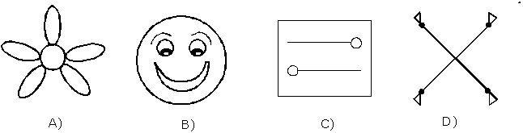
 | A) |  | B) |  | C) |  | D)

Observa el siguiente reloj:
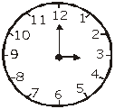
18. ¿Cuánto mide el ángulo que se forma entre las manecillas?
A) 15º C) 30º
B) 45º D) 90º

Observa la siguiente recta:
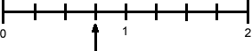
19. ¿Qué fracción debe ir en el lugar que señala la flecha?
A) 3 B) 3 C) 4 D) 3
4 2 3 3

Observa la siguiente balanza:
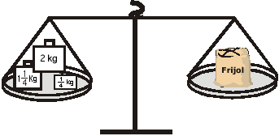
20. ¿Cuánto pesa el costal de frijol?
A)
B)
C)
D)

- La maestra pidió a Rosa y María que marcaran la altura de los siguientes cuatro triángulos. ¿Cuál marcaron correctamente?
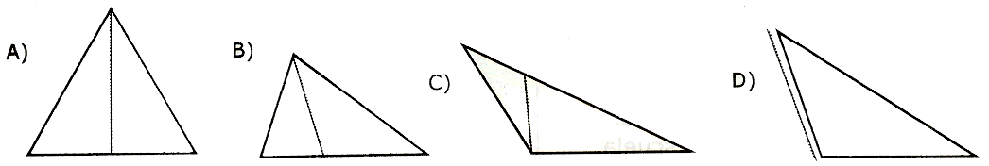

- Lulú compró una playera en $62.75, una blusa en $65.50 y un par de aretes en $18.25. ¿Cuánto pagó en total?
A) $ 135.40 B) $ 136.40
C) $ 145.50 D) $ 146.50

- El cerebro de un adulto pesa 1.4 kg. Si observas bien la recta, ¿Cuántos gramos pesa el cerebro?
100 g 400 g 1 kg

0.2 0.7

A) 1.4g B) 1400 kg C) 140 g D) 1400g

- ¿De cuál de las siguientes cajas de canicas es menos probable que se saque, con los ojos vendados, una canica negra?

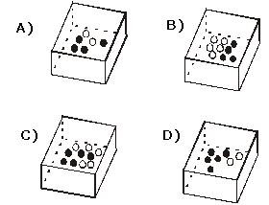

25.- Ana María compró en la tienda ½ Kg. de azúcar y 200 grs. de queso, el dueño de la tienda puso las dos cosas en la misma bolsa.
¿Cuánto pesa la bolsa?

- 450 gramos. C) 500 gramos.

- 650 gramos. D) 700 gramos

- ¿Cuántos cubos se necesitan para formar las siguientes imágenes?

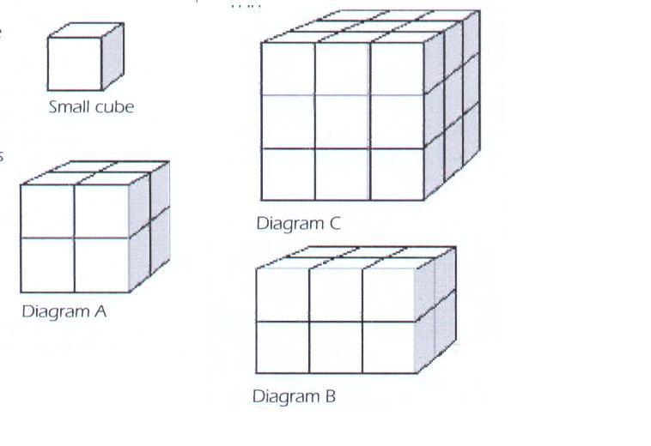
A) 4 B) 48 C) 45 D) 20

Observa las siguientes operaciones:
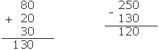
- ¿Cuál de los siguientes problemas se resuelve con estas dos operaciones?
- José vendió 80 paquetes de 30 lápices cada uno y 250 paquetes de 20 lápices cada uno. ¿Cuántos lápices vendió en total?
- Doña Rosa lleva $250 para comprar en el mercado. Compró $20 de manzana, $80 de carne de res y $30 de chile guajillo. ¿Cuánto le sobró?
- Un turista recorrió 20km el primer día de viaje, 30km el segundo día, 80km el tercer día y por último 250km. ¿Cuántos kilómetros recorrió en total?

- Observa el siguiente croquis.
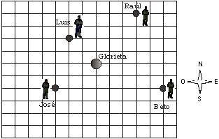

¿Quién necesita caminar 5 calles al Oeste y 2 calles al Norte para llegar a la glorieta?
A) Beto. B) José. C) Luis D) Raúl.

LEE LO SIGUIENTE Y RESPONDE LAS PREGUNTAS 29 y 30.

Raúl estudia la preparatoria y quiere que su papá le compre una motocicleta para ir a la escuela. Él consiguió los siguientes precios:

- ¿Cuál de las siguientes opciones indica el precio correcto de la motocicleta comercial?

- Treinta mil novecientos.

- Tres mil novecientos.
- Treinta mil noventa.
- Tres mil noventa.

- ¿Cuál es el precio final de la motoneta?

- $9 408

- $8 588
- $1 632
- $ 195

CIENCIAS NATURALES

- De cuál de los siguientes recursos se obtiene el alimento básico de la mayoría de los mexicanos.
- Del pesquero
- Del ganadero
- Del agrícola
- Del petróleo

- ¿Cuál de las siguientes actividades constituye una explotación inadecuada de los recursos naturales?
- Emplear gas para cocinar los alimentos
- Talar un bosque para construir casas
- Utilizar el ganado bovino para labrar la tierra
- Aprovechar las plantas secas del maíz para la alimentación del ganado

- Es un producto que se fabrica utilizando petróleo.

  - Tortillas C) Silla de madera
  - Mermelada D) Cubetas de plástico

- Son los recursos que se regeneran de manera constante

- No renovables C) Renovables
- Permanentes D) Naturales

- Completa el enunciado
La agricultura, el fuego, la domesticación de animales y el ____________________ alteran los ecosistemas.

A. Reforestación
B. Las lluvias
C. El crecimiento de la población
D. Los animales

- La principal causa de que existan ecosistemas desérticos es:

- La reforestación
- La tala de árboles e incendios
- Demasiados animales
- Desaparición de animales

- Es un ejemplo de basura orgánica

A. Lata de aluminio
B. Bolsas de plástico
C. Pedazos de vidrio
D. Cáscaras de plátano

- Es la mejor actividad que se puede hacer con la basura

- Quemarla C) Reciclarla
- Enterrarla D) Taparla

- ¿Cuál de los siguientes desperdicios afectan al medio ambiente porque no es posible reciclarlos?

- Vidrio roto
- Papel viejo
- Gas de las fabricas
- Maquinaria vieja

- Uso excesivo de colores intensos y brillantes, presencia de letreros, carteles y anuncios en espacios reducidos. Es un ejemplo de contaminación:
- Auditiva C) Visual
- Olfativa D) Colorida

- El agua que se utiliza para beber se llama:
- Agua oxigenada b. Agua dura
- Agua natural d. Agua potable

- Un ejemplo de desperdicio de agua es el de:

A. Ramón utiliza 25 litros para bañarse
B. Elías gasta 30 litros para lavar su auto
C. Adriana usa 40 litros para lavar los trastos
D. Felipe utiliza 50 litros para regar la banqueta

- Ayuda a identificar cuál no es una medida de purificar y hacer potable el agua.
- Hervirla C) Clorarla
- Colarla D) Agregarle yodo

PRECESO PARA PURIFICAR EL AGUA

- El agua contaminada se almacena en depósitos
- Se realiza la primera sedimentación
- Eliminación de la materia orgánica
- Segunda sedimentación
- _______________________
- Cloración

- ¿Cuál es el paso que falta para completar el proceso?
- Purificación
- Absorción de metales pesados
- Hervirla
- Tercera sedimentación

- La maestra les pidió a los niños ejemplos de recursos naturales no renovables, algunos de sus alumnos respondieron lo siguiente:
Luis: _ Los minerales y las plantas.
Eduardo: _ Los metales y los minerales.
Omar: _ Los animales y los metales.
Miguel: _Los metales y las plantas.

¿Qué niño especificó los ejemplos correctos?
- Luis C) Omar
- Eduardo D) Miguel

GEOGRAFÍA

- ¿Con qué letra esta señalado el estado que tiene mayor concentración de habitantes en zonas urbanas?
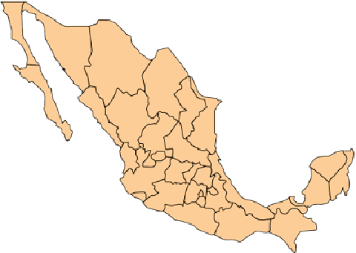

C

A

B

D

- En el año 2010 se realizó el más reciente censo de población y vivienda, sus resultados indicaron que México tenía casi 106.7 millones de habitantes. ¿En qué año se realizará el próximo censo?

A) 2012 B) 2011 C) 2020 D) 2050

- ¿Cuál de las siguientes opciones señala una tradición?

A) La gente ha aprendido a elaborar objetos de barro y ha enseñado ese conocimiento a sus hijos.
B) En las costas del país muchas personas enseñan a sus hijos a elaborar artesanías con conchas y caracoles.
C) En un pueblo indígena de México los hombres usan todavía los pantalones de manta y huaraches.
D) En nuestro país se bailan danzas como la del Venado y la de los Viejitos.

- ¿Cuál de las siguientes personas realiza una actividad económica terciaria?

A) Toño es minero
B) Silvia es médico
C) Sergio es ganadero
D) Juan es obrero

- Elige la opción que señala un ejemplo de explotación de un recurso no renovable:

A) Los campesinos en Tlaxcala utilizan sus tierras para cultivar varios tipos de vegetales durante el año
B) Los ganaderos de Tabasco crían ganado para abastecer de carne y leche a todo el país.
C) Los trabajadores petroleros en Campeche extraen del subsuelo grandes cantidades de gas.
D) Los pescadores de Veracruz capturan gran cantidad de peces y mariscos durante todo el año.

- En nuestro país que producto agrícola es la base de la alimentación, y debido a que la producción nacional no es suficiente se tiene que trae más del extranjero.
A) El frijol
B) La leche
C) El arroz
D) El maíz

- En el territorio señalado con la flecha se práctica más la agricultura de:

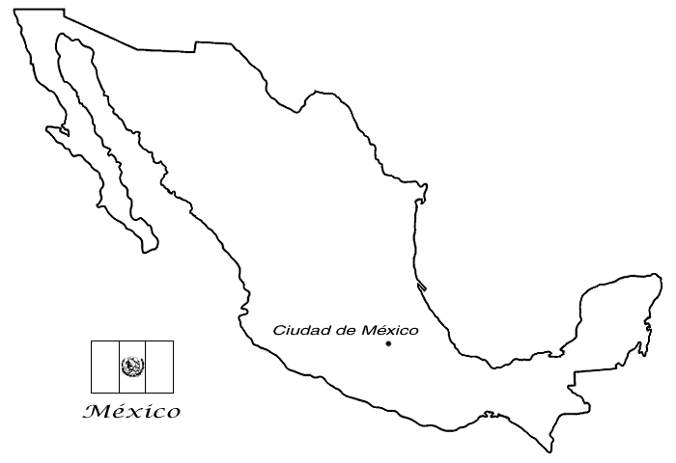

A) Temporal B) Riego
C) Fresas D) Sequías

- ¿Qué tipo de ganado es el más abundante en México?

A) El bovino B) Vacuno
C) Caprino D) Porcino

- México es uno de los principales productores de miel en el mundo gracias a la práctica de la:

A) Cunicultura B) Avicultura
C) mielicultura D) apicultura

OBSERVA MUY BIEN EL MAPA

3

4

1

2
5

De acuerdo con el mapa anterior.

- ¿Con qué número están señalados los principales bosques maderables?

A) 1 B) 4 C) 5 D) 3

- ¿Qué números señalan la región de mayor actividad pesquera?

A) 1 y 2 B) 2 y 5 C) 4 y 1 D) 4 y 5

- ¿Con qué número esta señalado una de las principales zonas de explotación petrolera?

A) 4 B) 1 C) 5 D) 2

HISTORIA

- De las siguientes afirmaciones cuál de ella no pertenece a los pensamientos que tenían los liberales en tiempos de La Reforma

A) El gobierno republicano era el adecuado
B) Consideraban que la educación, los hospitales, cementerios y el registro civil estuviera a cargo del gobierno.
C) El gobierno centralizado es el que más le conviene al país.
D) Apoyaban la separación Iglesia-Estado

- Juan Álvarez encabezó la Revolución de Ayutla para terminar con la dictadura de:

A) Porfirio Díaz B) Benito Juárez
C) Victoriano Huerta D) Santa Anna

- Ley que suprimía los privilegios del clero y del ejército, y declaraba a todos los ciudadanos iguales ante la ley.

A) Ley Lerdo B) Ley Juárez
C) Ley Iglesias D) Ley de Leyes

- En 1857 el presidente Comonfort deja la presidencia y se queda al mando Benito Juárez, pero los conservadores no estuvieron de acuerdo y comenzó una guerra que se le llamó:

A) Guerra de la Constitución
B) Guerra de Reforma
C) La Revolución Mexicana
D) Guerra de la Independencia

LEE EL SIGUIENTE FRAGMENTO

La victoria de los liberales fue difícil. Los conservadores no se resignaron a la derrota y emprendieron una guerra de guerrillas. Los problemas económicos del país eran tan grandes que en 1862 Juárez se vio obligado a decretar que durante dos años México dejaría de pagar las deudas que tenía con España, Francia e ______________

- ¿Qué falta para completar el fragmento?

A) Estados Unidos B) Alemania
C) Portugal D) Inglaterra

- ¿Qué país no aceptó esperar a México con la deuda y decidió invadirlo?

A) Francia B) Alemania
C) España D) Inglaterra

LINEA DEL TIEMPO

Promulgación Maximiliano y
de la Constitución ? Carlota
Política 1857 Emperadores
de México

- ¿Siguiendo el orden cronológico qué acontecimiento debe de ir en el lugar del signo de interrogación?

A) Revolución Francesa B) La Revolución
C) La batalla de Puebla D) Guerra de Reforma

- ¿De qué manera Porfirio Díaz consiguió mantener la paz?

A) Apoyándose en la policía y el ejército
B) Apoyando la creación de partidos políticos
C) Disminuyendo las horas de trabajo en las fábricas
D) Disminuyendo la extensión de tierras a los hacendados

- ¿Cuál de las siguientes afirmaciones no sucedió en tiempo del Porfiriato?

A) Los ferrocarriles y telégrafos transformaron la vida del país
B) Cada vez más gente pudo estudiar alguna carrera y empezó a surgir en las ciudades profesionistas y burócratas
C) Se dio la libertad de la creación de partidos políticos
D) La paz propició que avanzaran las artes, las ciencias y la técnica.

- Cuando en el Porfiriato se habla de latifundios, se refiere a:

A) Grandes fábricas textiles manejadas por los extranjeros
B) Vías férreas que se construyeron a lo largo del territorio mexicano
C) Tiendas donde los campesinos compraban fiado y se endeudaban de por vida con los patrones
D) Inmensas extensiones de tierra que tenían algunos mexicanos y extranjeros ricos

- En el __________________ de San Luis se denunciaba la ilegalidad de las elecciones y se desconocía Porfirio Díaz como presidente. Y se hacía un llamado al pueblo para que se alzara en armas en contra del dictador el 20 de noviembre de 1910.
¿Qué opción completa correctamente el texto?

A) Plan de Ayala B) Plan de San Luis Potosí
B) Plan de Ayutla C) Plan de Agua Prieta

- ¿Cuál de las siguientes afirmaciones es falsa?

A) Emiliano encabezó a los campesinos de Morelos
B) En Chihuahua, Madero logró que Pascual Orozco y Francisco Villa estuvieran de su lado
C) La Decena Trágica fue en el año de 1913
D) Venustiano Carranza mandó fusilar a Madero y a su vicepresidente Pino Suárez

FORMACIÓN CÍVICA Y ÉTICA

70. Contiene las leyes que regulan la vida de todos los mexicanos y sus instituciones
A. Constitución Política
B. Ley Federal del Trabajo
C. Ley General de Educación
D. Ley de los Símbolos Patrios

- La Constitución dice que los mexicanos somos iguales ante la Ley. Lo anterior se cumple sólo en uno de los siguientes casos
- Petra es obligada a salir de un teatro donde asiste gente de mayor poder económico
- En la oficina de trámite de pasaportes todas las personas están formadas, esperando su turno
- Manuel se peleó con su jefe y fue mandado a la cárcel
- Un indígena Cora es obligado a esperar a subir al avión que lo llevará a México, hasta que lo hagan los demás pasajeros

- Artículo de nuestra constitución en que queda prohibida la esclavitud

A. 3° B. 27 C. 123 D. 1°

73. Es el poder encargado de procurar la justicia en nuestro país
A. Ejecutivo B. Legislativo
C. Judicial D. Federal

74. Es el artículo que en nuestra Constitución se refiere a la educación

A. 3° B. 15
C. 27 D. 123

75. Es representado por la Suprema Corte de Justicia de la Nación

A. Poder Ejecutivo
B. Poder Legislativo
C. Poder Judicial
D. Poder Político

76. Lo ejerce el Presidente de la República

A. Poder Ejecutivo
B. Poder Legislativo
C. Poder Judicial
D. Poder Político

77. La Constitución Política que actualmente regula la vida de nuestro país, es una consecuencia de:

A. La Guerra de Independencia
B. La Reforma
C. La Conquista de México
D. La Revolución Mexicana

78. La Constitución puede ser modificada por acuerdo de:

A. Los gobernadores
B. Los regidores
C. Senadores y diputados
D. El presidente

79. Edad mínima para que una persona pueda ser contratada para trabajar.

  - 18 años
  - 21 años
  - 14 años
  - 15 años

HOJA DE RESPUESTAS

Nombre del alumno(a): _________________________________________________
Grado: _____________ Grupo: ___________ Fecha: ________________________

1 |  |  |  |  | 21 |  |  |  |  | 41 |  |  |  |  | 61
2 |  |  |  |  | 22 |  |  |  |  | 42 |  |  |  |  | 62
3 |  |  |  |  | 23 |  |  |  |  | 43 |  |  |  |  | 63
4 |  |  |  |  | 24 |  |  |  |  | 44 |  |  |  |  | 64
5 |  |  |  |  | 25 |  |  |  |  | 45 |  |  |  |  | 65
6 |  |  |  |  | 26 |  |  |  |  | 46 |  |  |  |  | 66
7 |  |  |  |  | 27 |  |  |  |  | 47 |  |  |  |  | 67
8 |  |  |  |  | 28 |  |  |  |  | 48 |  |  |  |  | 68
9 |  |  |  |  | 29 |  |  |  |  | 49 |  |  |  |  | 69
10 |  |  |  |  | 30 |  |  |  |  | 50 |  |  |  |  | 70
11 |  |  |  |  | 31 |  |  |  |  | 51 |  |  |  |  | 71
12 |  |  |  |  | 32 |  |  |  |  | 52 |  |  |  |  | 72
13 |  |  |  |  | 33 |  |  |  |  | 53 |  |  |  |  | 73
14 |  |  |  |  | 34 |  |  |  |  | 54 |  |  |  |  | 74
15 |  |  |  |  | 35 |  |  |  |  | 55 |  |  |  |  | 75
16 |  |  |  |  | 36 |  |  |  |  | 56 |  |  |  |  | 76
17 |  |  |  |  | 37 |  |  |  |  | 57 |  |  |  |  | 77
18 |  |  |  |  | 38 |  |  |  |  | 58 |  |  |  |  | 78
19 |  |  |  |  | 39 |  |  |  |  | 59 |  |  |  |  | 79
20 |  |  |  |  | 40 |  |  |  |  | 60 |  |  |  |  | 80

